Svendeprøve - Rapport

Forløb ved oprettelse af hjemmeside for Magasinet Bil Båd & Bike

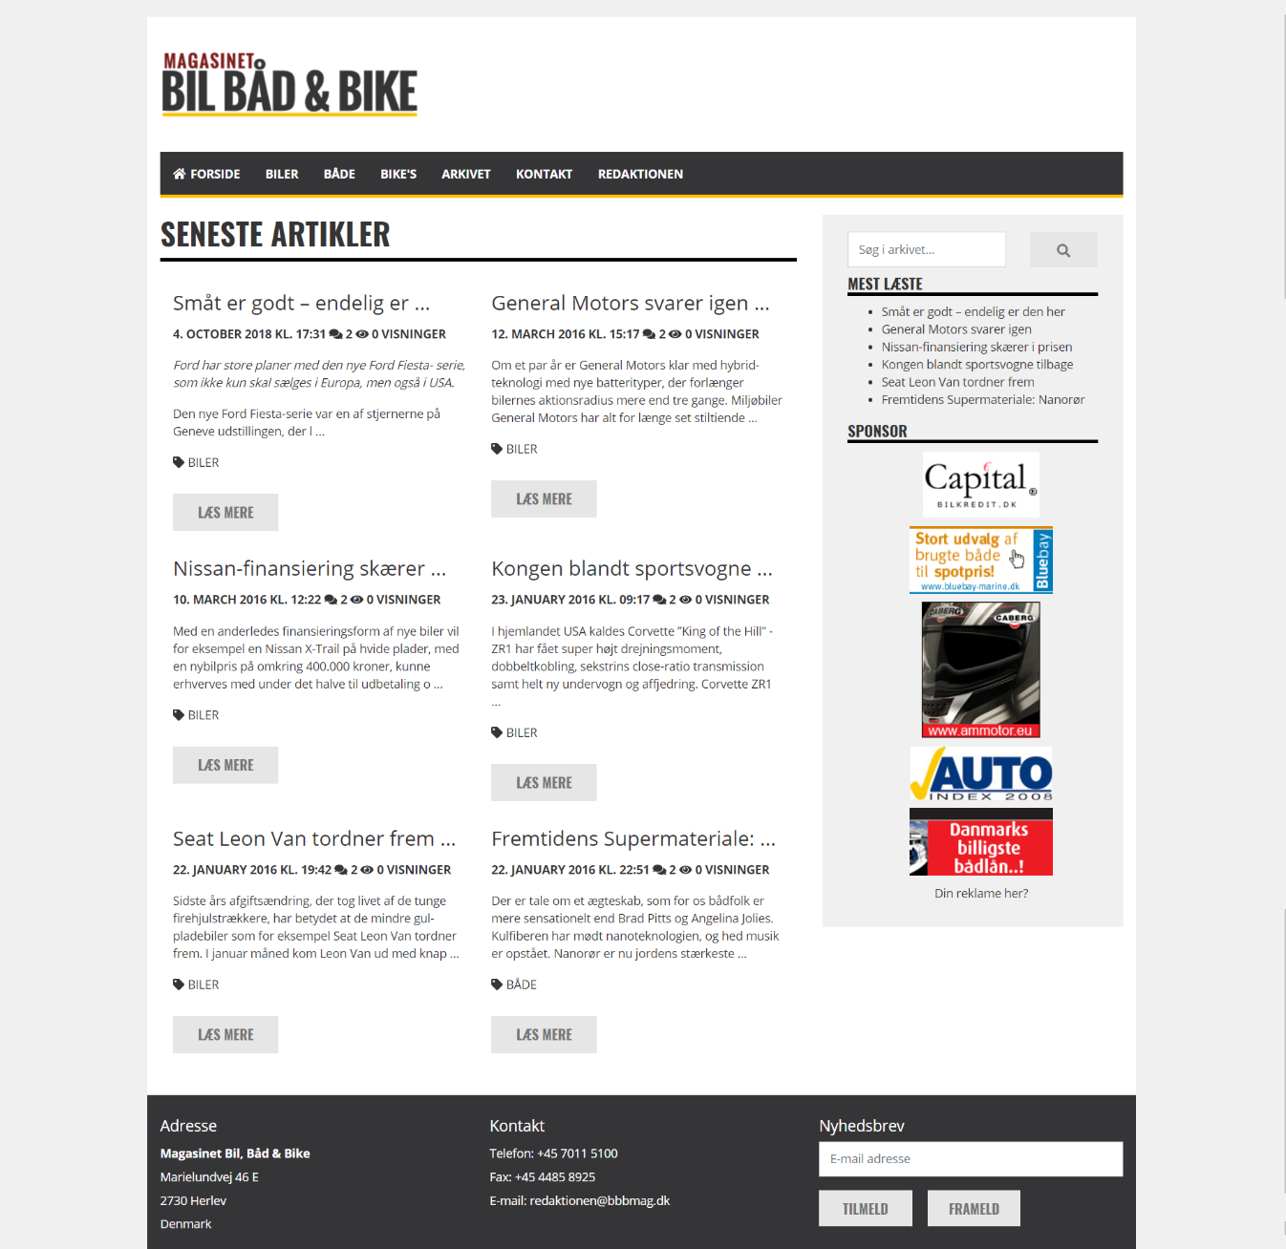

**Navn:** Katarina Petersen - **Hold:** WI73A - **Dato:** 08.10.2018

**Frontend url:** <http://localhost:3000> - **Opstart i Visual Studio**: npm start

**Backend url:** <http://localhost:3000/login>eller <http://localhost:3000/admin>   
**Brugernavne**: admin - lise, mikkel, hans, jan, carl og erik  
**Password (for alle):** 1234

**Mulighed for at slå login fra:** Gå til middleware/authenticate og ret linje 14 til true

Indhold

Opgaveoversigt ifølge kravspecifikation 3

Dagbog 3

Mandag 3

Tirsdag 3

Onsdag 3

Torsdag 3

Fredag 3

Mandag 3

Hvad nåede jeg ikke 4

Vurdering af forløbet 4

Argumentation for valg 4

Perspektivering 4

Evt. ønsker til emner at tale om 5

Kildeangivelse 5

Indhold 5

Frameworks 5

Extensions i Visual Studio 5

Templates 5

Kode 5

ER diagram 6

Sitemap 7

# Opgaveoversigt ifølge kravspecifikation

Tidsplan/projektplanlægger - SE BILAG

Opgaver vist i prioriteret rækkefølge.

# Dagbog

## Mandag

I dag kom jeg rigtig godt fra start. Efter gennemgang af opgaven fik jeg hurtigt og problemfrit oprettet repository, opgaveplan, tidsplan og opsat rapporten. Skitsering af tabeller og relationer gik også meget hurtigt, så jeg besluttede mig derfor for at fylde data i tabellerne, i samme ombæring som de blev oprettet - noget som tager lidt tid, så det gik resten af dagen med.

## Tirsdag

Hurtig opsætning af site og template. Sad fast ved aktive links og måtte derfor lave en hurtigløsning på Mest besøgte i aside (ingen implementering af Count) og helt springe nyhedsbrev over.

Gik i gang med forsiden og brugte igen lidt for lang tid på visning af antal ved artikler og kommentarer - måtte opgive for at komme videre. Fik dog lavet kategorier, artikel, arkiv og kontaktsiden efter planen. Måtte dog springe søgetekst over, samt en god dynamisk løsning på visning af redaktører efter kategori, for at holde tiden.

## Onsdag

Tid til adminpanel. Login klaret uden problemer - det samme med artikel. Det tog en del længere tid at håndtere CK Editor i artikel-ret og artikel-opret. I artikel-ret formaterede jeg alle artikler, for derefter at opdage, at det havde ødelagt hele opsætningen på siden. Derfor brugte jeg en del tid på at fejlfinde - det viste sig at CK Editors *Italic* gik ind og ødelagde opsætningen. Jeg fik derfor fjernet denne mulighed fra editoren og igen rettet alle artiklerne.

Kom videre til artikel-opret - også her gav editoren igen problemer - nåede ikke at finde ud af fejlen før dagen var slut…

## Torsdag

Fandt ud af at grunden til at formularen ikke kunne submittes, var at der skulle gives et mellemrum inde i editorens textarea…

Næste udfordring var ved validering på om textarea var tomt - det var det ikke, selvom det så sådan ud… Det viste sig at default value var: <p>&nbsp;</p> - jeg fandt dog en løsning på at validere på denne value i stedet.

Kom videre med redaktør-oversigt, ret og opret. Brugte dog en del tid på at forsøge at sammenføje en alm formular med billedupload formularen (multipart) - det lykkedes ikke. Måtte som nødløsning skille dem ad - ikke med min gode vilje, men der var ikke mere tid. Valgte at springe hele sponsor og kategori delen over, for at holde planen dagen efter.

## Fredag

Heldigvis ikke de store problemer i dag. Så fik klaret kommentar ret og slet, samt kontaktoplysning ret. Vedr. ret modtagermail, har jeg valgt at sende kontaktformularens indhold til db - og har derfor lavet kontakt ret og slet, for at man kan håndtere beskederne i adminpanelet i stedet. Forsøgte også om jeg hurtigt kunne lave kategori-sortering, men kunne ikke nå at lave det færdigt, da det drillede med modtagelse af value…

## Mandag

Færdiggørelse af rapport og anden dokumentation. Havde lidt tid til overs, så fik implementeret count på visninger, samt udskrevet antal kommentarer og visninger ved en artikel. Mangler dog udskrift på forsiden og arkivsiden…

## 

# Hvad nåede jeg ikke

|  |  |  |  |
| --- | --- | --- | --- |
| Opgave | Delvist nået | Ikke nået | Kommentar |
| Farveskift på aktivt link i menu og på pagination |  | x | Fravalgt grundet tidsmangel + erfaring |
| Nyhedsbrev | x |  | Mangler færdiggørelse af route |
| Visning af antal kommentarer ved en artikel | x |  | Mangler på forsiden og arkiv |
| Sponsor CRUD |  | x | Fravalgt grundet tidsmangel |
| Kategori sortering | x |  | Mangler færdiggørelse af route |
| Log ved artikel redigering |  | x | Fravalgt grundet tidsmangel + erfaring |
| Begrænset visning af kommentarer for redaktører |  | x | Fravalgt grundet tidsmangel + erfaring |
| Kun adgang for admin til redaktør CRUD |  | x | Fravalgt grundet tidsmangel + erfaring |
| Tildeling af flere kategorier til en redaktør |  | x | Fravalgt grundet tidsmangel + erfaring |
| Redigering af modtager-e-mail | x |  | Kan i stedet administrere mails via adminpanel (læs, slet og besvar) |

# Vurdering af forløbet

## Argumentation for valg

Jeg havde tænkt mig at lave alt frontend og sammensætte prioriterings-rækkefølgen backend, så jeg var sikker på at lave login, CRUD, billedupload og muligvis brugerroller. Jeg syntes i forbindelse med denne opgave at det var vigtigere at vise en bred vifte af hvad jeg kunne, frem for at gentage mig selv i tilfælde af tidspres.

Jeg har valgt kun at køre fuld validering (server -og clientside) på kontaktformular og kommentarformular frontend, for at vise at jeg kunne, men ikke bruge for meget tid på dette.

## Perspektivering

Det har været meget svingende hvor hurtigt opgaverne er blevet løst - har dog konstant følt mig bagud, da jeg har hængt fast i en del udfordringer og fejlfinding - og opgaverne bare har taget længere tid end forventet.

Dog havde jeg valgt nogle buffer-opgaver, som jeg vidste ville være tidskrævende, grundet manglende rutine- og derfor måske ville ende med at fravælge (eks. log og brugerroller). Det viste sig at være nyttigt - men dog lidt ærgerligt at ikke nå det hele…

# Evt. ønsker til emner at tale om

* **Tjek for unik TITEL inden der opdateres (kode)**  
  Se: routes/admin/artikel_ret.js fra linje 35
* **Aktiver eller deaktiver en redaktør (SQL)**  
  Se: services/redaktion fra linje 120
* **Udskriv indhold afhængig af data value (EJS (forEach og if/else))**  
  Se: views/pages/admin/artikel_ret.ejs fra linje 54  
  Se: views/partials/template/header_admin.ejs

# Kildeangivelse

## Indhold

* Admin profilbillede: <https://www.pexels.com/photo/adult-beard-boy-casual-220453/>
* Shortcut icon (Favicon generator): <https://gauger.io/fonticon/>
* Icons: <https://fontawesome.com/>
* Mumle tekst: <https://da.lipsum.com/>

## Frameworks

* Bootstrap 4.1.0
* Jquery 3.3.1
* Popper 1.14.0

## Extensions i Visual Studio

* Bootstrap 4 snippets for Visual studio code

## Templates

* Sidebar til backend er hentet fra: <https://bootstrapious.com/p/bootstrap-sidebar>

## Kode

* Opsætning af Main nav vha. Bootstrap Extension (b4navbar-placement)
* Håndtering af error 404 og 500 - kodestump fra Express generator
* Billed_upload - Kode udleveret og gennemgået i undervisningen (en dag jeg ikke var der)
* Login (authenticate og session) - kode udleveret i undervisningen
* CK-Editor textarea hentet fra: <https://ckeditor.com/ckeditor-5/>

# ER diagram

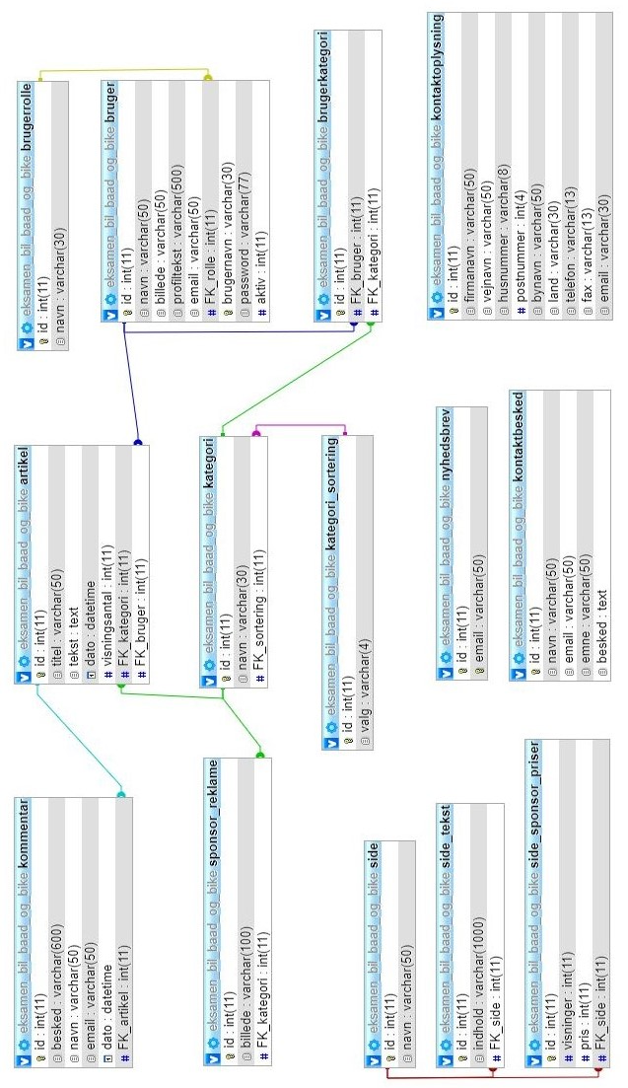

# Sitemap

